中考数学试题及答案分类汇编：
数量和位置变化
- 选择题
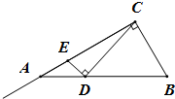
1.（北京4分）如图在Rt△ABC中，∠ACB=90°，∠BAC=30°，AB=2，D是AB边上的一个动点（不与点A、B重合），过点D作CD的垂线交射线CA于点E．设AD=，CE=，则下列图象中，能表示与x的函数关系图象大致是
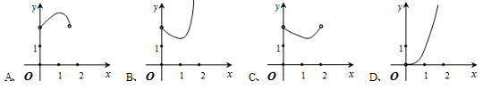
【答案】B。
【考点】动点问题的函数图象，分类归纳。
【分析】应用排它法进行分析。由已知在Rt△ABC中，∠ACB=90°，∠BAC=30°，AB=2，易得AC=。
从图形可知，当点D接近点A，即接近0时，点E接近点A，即接近，故选项D错误。从所给的A，B，C三个选项看，都在1附近的某－点取得最大值或最小值，从以下的图1和图2看，当在1附近的某－点D时CE是最短的，即有最小值，故选项A错误。从图2看，当大于使有最小值的那一点后，随增大而增大，并且是能够大于AC= ，故选项C错误。因此选B。

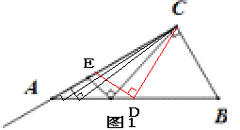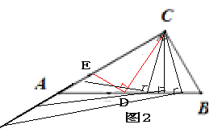
实际上，通过作辅助线DF⊥AC于F，利用相似三角形和勾股定理是可以得到与的函数关系式的：
，但由此函数关系式是不能直接判定它的图象的。
2.（山西省2分）点(一2．1)所在的象限是
A．第一象限 B．第二象限 C．第三象限 D．第四象限
【答案】B。
【考点】平面直角坐标系中各象限点的特征。
【分析】根据平面直角坐标系中各象限点的特征，判断其所在象限，四个象限的符号特征分别是：第一象限（＋，＋）；第二象限（－，＋）；第三象限（－，－）；第四象限（＋，－）。故点(一2．1)位于第二象限。故选B。
3.（内蒙古巴彦淖尔、赤峰3分）早晨，小张去公园晨练，右图是他离家的距离y（千米）与时间x（分钟）的函数图象，根据图象信息，下列说法正确的是
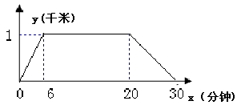
A、小张去时所用的时间多于回家所用的时间
B、小张在公园锻炼了20分钟
C、小张去时的速度大于回家的速度
D、小张去时走上坡路，回家时走下坡路
【答案】C。
【考点】函数的图象。
【分析】根据图象可以得到小张去时所用的时间和回家所用的时间，在公园锻炼了多少分钟，也可以求出去时的速度和回家的速度，根据C的速度可以判断去时是否走上坡路，回家时是否走下坡路：
A、小张去时所用的时间为6分钟，回家所用的时间为10分钟，故选项错误；
B、小张在公园锻炼了20﹣6=14分钟，故选项错误；
C、小张去时的速度为千米每小时，回家的速度的为千米每小时，故选项正确；
D、据（1）小张去时走下坡路，回家时走上坡路，故选项错误。
故选C。
4.（内蒙古包头3分）函数$y=\frac{\sqrt{x−2}}{x+3}$中自变量的取值范围是
A、≥2且≠3 B、≥2 C、＞2 D、≥2且≠0
【答案】B。
【考点】函数自变量的取值范围，二次根式和分式有意义的条件。
【分析】根据二次根式被开方数必须是非负数和分式分母不为0的条件，要使$\frac{\sqrt{x−2}}{x+3}$在实数范围内有意义，必须。故选B。
5.（内蒙古乌兰察布3分）在平面直角坐标系中，已知线段AB的两个端点分别是A(－4 ，－1)，
B(1，1) 将线段AB平移后得到线段A 'B'，若点A '的坐标为 (－2 , 2 ) ，则点 B'的坐标为
A . ( 3 , 4 ) B . ( 4 , 3 ) C . （一l ，一2 ) D ，(－2,－1)
【答案】A。
【考点】平移的性质。
【分析】根据平移的性质，A '如何平移，B'也同样平移：∵ ，∴。故选A。
- 填空题
1, （内蒙古呼和浩特3分））函数Error: Reference source not found中，自变量的取值范围 ▲ ．
【答案】。
【考点】函数自变量的取值范围，二次根式和分式有意义的条件。
【分析】根据二次根式被开方数必须是非负数和分式分母不为0的条件，要使在实数范围内有意义，必须。
2.（内蒙古呼伦贝尔3分）函数 $y=\sqrt{x+3}$ 中自变量$x$的取值范围是 ▲ 。
【答案】。
【考点】函数自变量的取值范围，二次根式有意义的条件。
【分析】根据二次根式被开方数必须是非负数的条件，要使在实数范围内有意义，必须。

